Mathematische Beschreibung der harmonischen Schwingung: über die Analogbetrachtung Kreisbewegung <-> Sinusfunktion

1. Vervollständigen Sie für die einzelnen Zeitpunkte der beiden Bewegungen (Schwingung und Kreisbewegung (r = 2)) die Tabelle. Ergänzen Sie die Tabelle mit einem eigenen Beispiel im Zeitintervall 3 < t < 4.
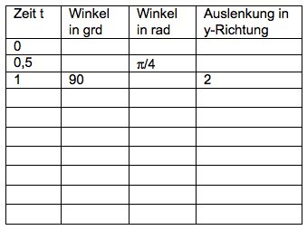
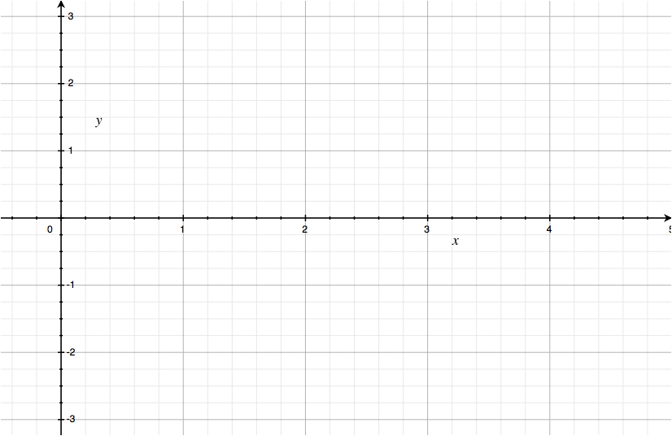
t

2. a) Tragen Sie die Werte in das Koordinatensystem ein. Verbinden Sie die Punkte zu einem Funktionsgraphen.

b) Geben Sie die Gleichung der Funktion an:

